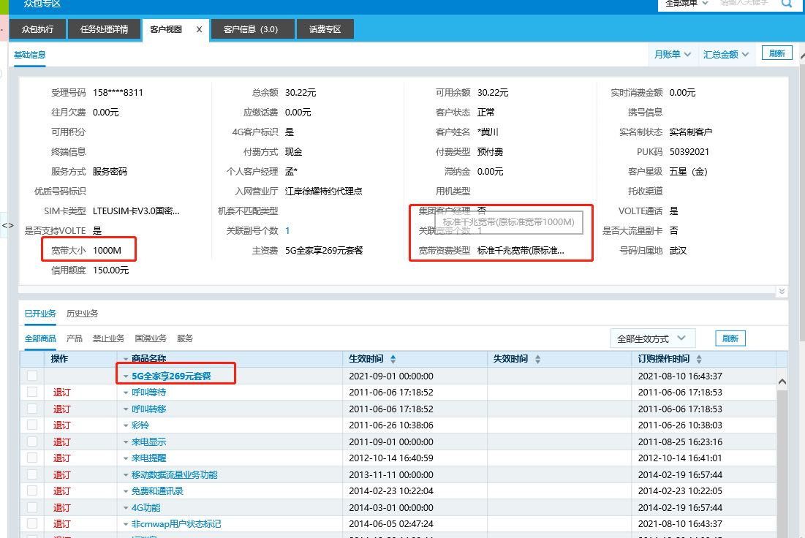**1** 宽带兆数查询，如实在查询不到就做关怀， 另外有些老资费或者已下线资费在众包平台上会出现没有资费介绍的情况，大家如果实在查询不到宽带M数的，也做关怀吧

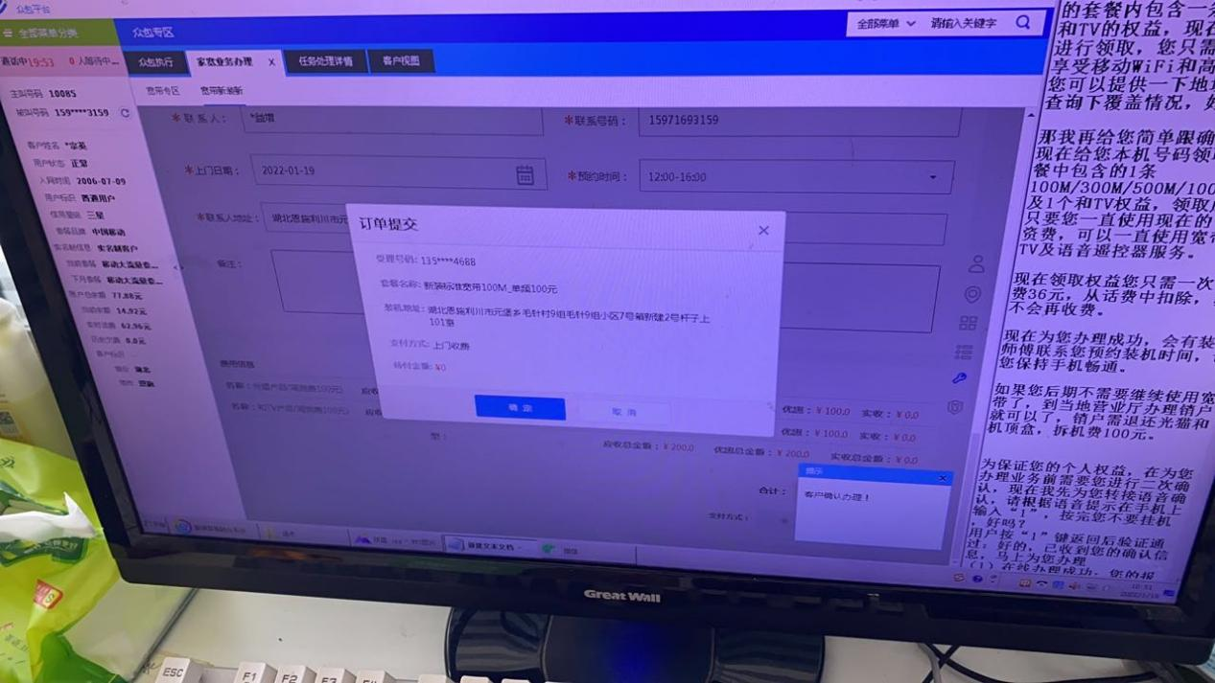

**2**问：登录号码与订单号码不一致，

答：可能是资料没更新吧，刷新试试

问：问过客户了 客户说两个号码都是他的 但是受理号码现在不用了 我担心安装师傅到时候联系时联系不上呢

答：在备注栏中备注一下，写清楚能正常联系的客户手机号码

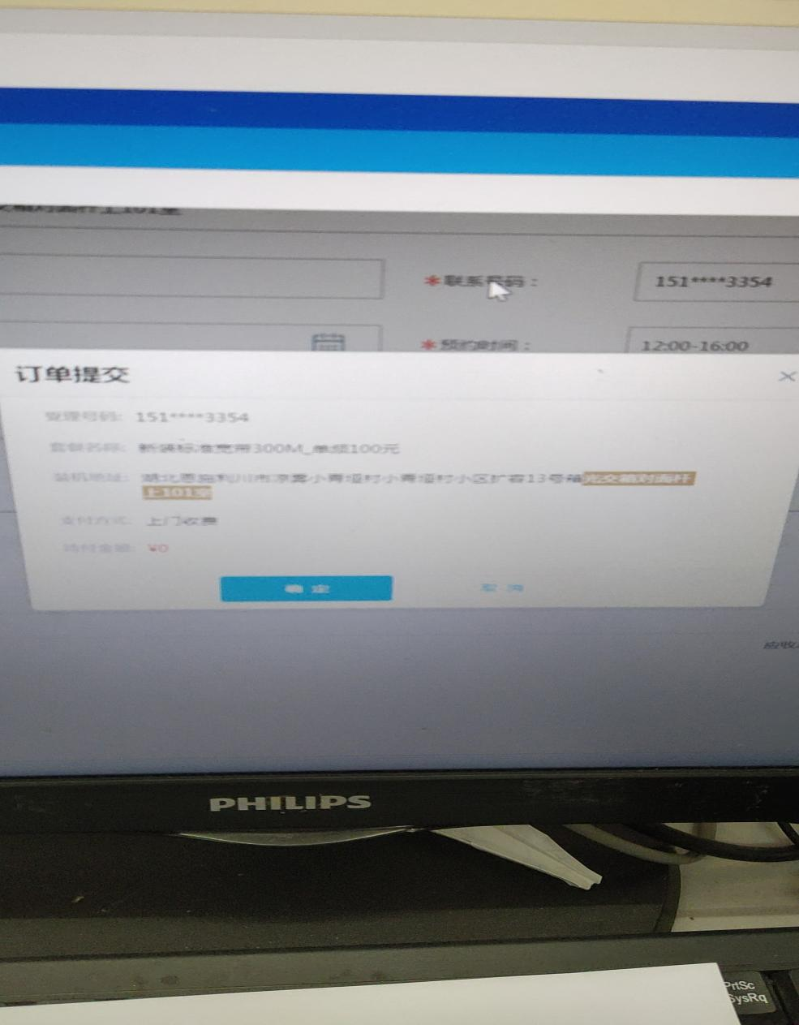

**3**问：客户是提供的13组，但是后面没有再提供详细的几号箱，我们能提交吗？

答：这种情况可以开，在备注中填写清楚客户安装宽带的详细地址。

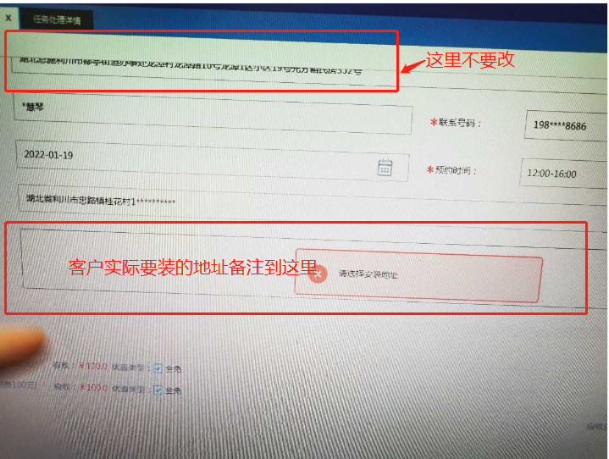**4**装机地址的位置不要手动去改，在备注栏标注清楚客户安装宽带的详细地址就可以了

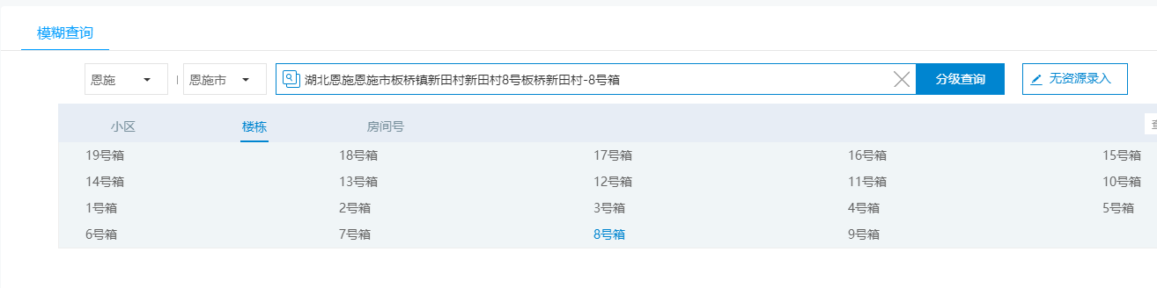**5**问：用户提供地址后，不知道在几室，可以选择就近的房间号吗？

答：可以

问：地址有覆盖，但是客户自己说以前找过师傅，没有移动端口，这种可以办理吗

答：征求下客户意见，如果愿意，就提交订单，告知客户后期有专门的装机师傅联系，具体能否安装以装机师傅答复为准

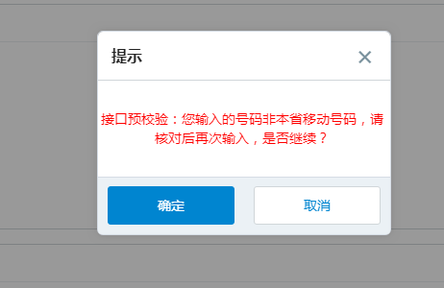**6**提示非本省号码就不能办理，不受理跨省号码业务，可尝试刷新如仍显示这个则无法办理

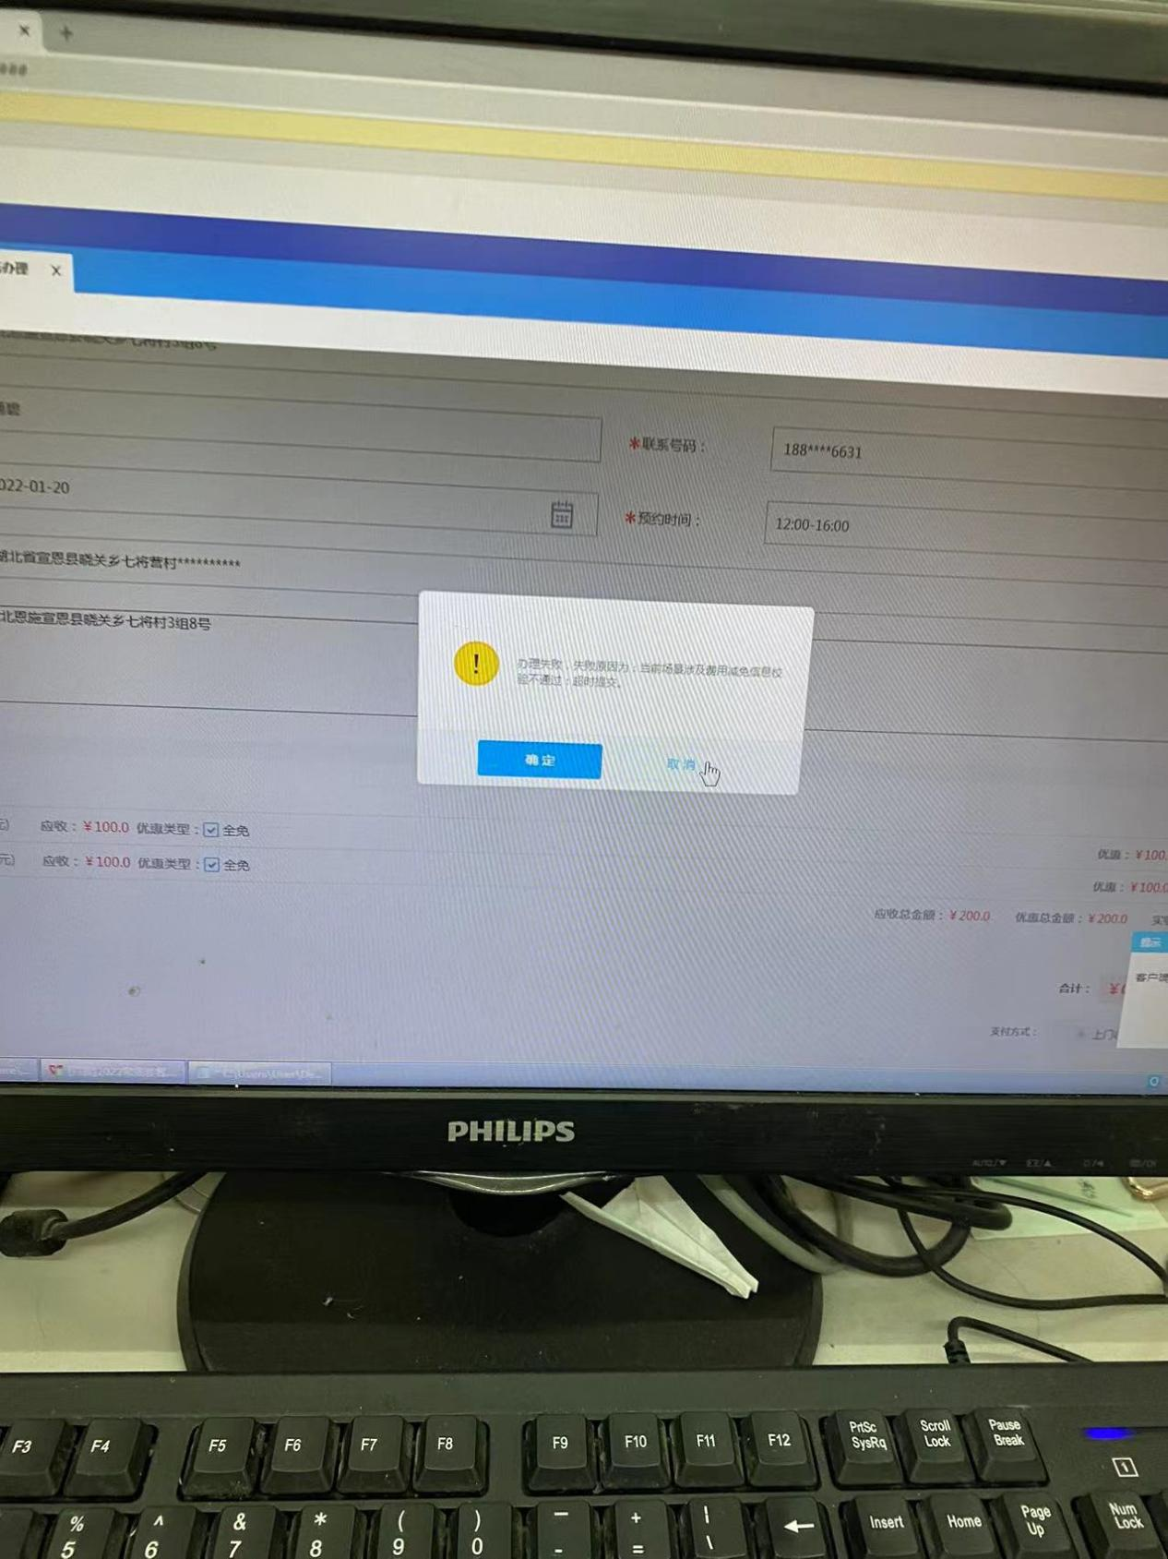**7**超时的情况，再转接验证一次试试

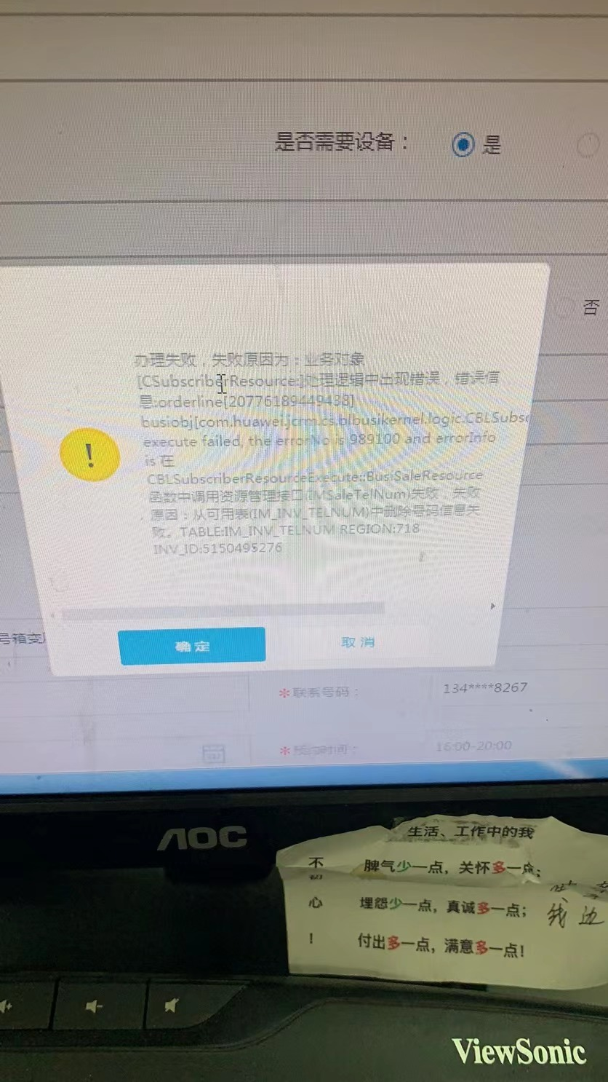

**8**这个是接口调用的时候，系统不稳定出的问题，可尝试刷新如仍显示这个则无法办理

**9**问：36元的语音遥控器费用是宽带安装好竣工之后才扣钱还是提交订单之后就扣除了啊?答：宽带和TV上门装完了以后才收

**10**核对地址尽量是准确的，办理的时候，该选的不该选的，在算费前都检查一下，算费后看清楚是不是免费的，最后提交语音认证的时候去对一下号码，不要出错；办理后我们就没有不就方法了，只有让客户跟安装师傅说不办理，让安装师傅帮忙撤单！

**11**宽带无法走反悔回退流程，宽带办理流程：线上开户-师傅上门安装-峻工，如果在我们开户了以后，客户不要直接告诉师傅不装，由安装师傅发起撤单销户流程。如果是已经峻工了，客户要取消宽带，需要厅店退设备办销号。

**12选了减免，不用再点算费**

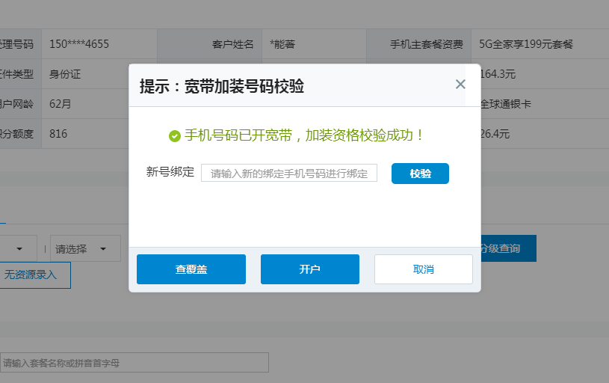**13客户号码已经绑定了宽带，不能办了。**

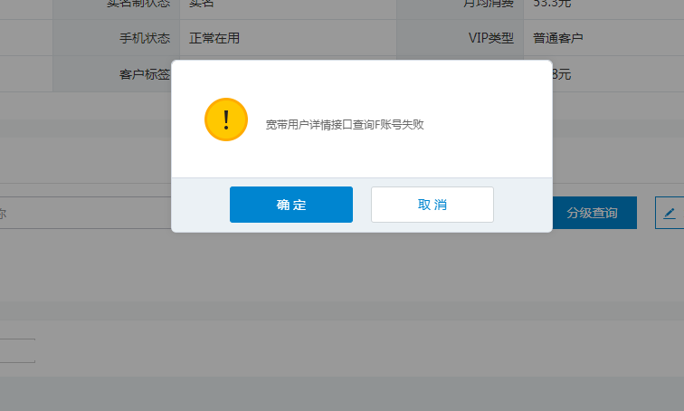**14**一般是由于客户这个号码的身份下有其他手机已经办理了宽带，一个身份证只能办理一个F开头的账户，请向员工进行传达，再遇到此报错提示，需向客户做好解释说明